XI. Nemzetközi Makett Kiállítás és Verseny programja

2007. április 14-15.

Helyszín: Nyugat-Magyarországi Egyetem Mosonmagyaróvár Vár 2.

2007. április14. Szombat

- 8 órától 13 óráig nevezés, a makettek leadása, „B” épület aula
- 10 órától A 12. Légvédelmi Rakétaezred jármű bemutatója, „A” épület parkoló
- 10 órától Hagyományőrző klubok bemutatója, „A” épület parkoló
Többek között: Hetzer, PaK-40, oldalkocsis motorok és egyéb eszközök,
- 10 órától Papírsárkány bemutató és reptetés, „B” épület előtti terület
- 10 órától Filmvetítés (program az információs pultnál), „B” épület „6-os” előadó
- 10 órától Budapest 1945-ben és napjainkban, fotókiállítás, „B” épület díszterem előtt
- 10 órától „Mosonmagyaróvár és környéke” fotókiállítás, „B” épület díszterem
- 10 órától Makett börze és vásár, „A” épület
- 13 órától Ünnepélyes megnyitó: „B” épület aula
Köszöntőt mond Nagy István Mosonmagyaróvár város alpolgármester
valamint „Mosonmagyaróvár Bemutatkozik” ifjú tehetségek bemutatója,
- 13:15-től Az „Én kedvenc autóm” gyermekrajz verseny eredményhirdetése. „B” épület díszterem
A rajzok megtekinthetőek a rendezvény ideje alatt a „B” épület dísztermében,
- 14 órától Zsűrizés,
- 14 órától Nagy István alpolgármester úr fogadja a nemzetközi szövetségek képviselőit, „B” épület ebédlő
- 14 órától Múzeum látogatás, a részvétel ingyenes,
- 14 órától Új technikák és eszközök a makett festésben, bemutató, „B” épület aula
- 14 órától Lovas kocsikázás Mosonmagyaróváron (jelentkezés az információs pultnál),
- 15 órától Íjászat, a „Tengri Íjász Egyesület” segítségével, Vár-árok
- 15 órától Hajókirándulás a Mosoni-Dunán. Indulás „A épület” parkolójától, „A” épület parkoló
- 15 órától Kerékpártúra Halásziba, indulás a Várkapitány épülettől. Kerékpárt biztosítunk, Várkapitány épülete
- 15 órától „MiG -ek a világ légterében” előadó: Vándor Károly, „B” épület „6-os” előadó
- 17 órától Makett Klubcsapatok Labdarúgó tornája, egyetemi sportcsarnok
- 17 órától Súlyemelő és asztalitenisz verseny, egyetemi sportcsarnok
- 20 órától Beszélgetés a zsűri tagjaival, „B” épület aula

2007. április 15. Vasárnap

- 9 órától A 12. Légvédelmi Rakétaezred jármű bemutatója, „A” épület parkoló
- 9 órától Hagyományőrző klubok bemutatója, „A” épület parkoló
Többek között: Hetzer, PaK-40, oldalkocsis motorok és egyéb eszközök,
- 9 órától Makett börze és vásár, „A” épület
- 9 órától Papírsárkány bemutató és reptetés, „B” épület előtti terület
- 9 órától „Mosonmagyaróvár és környéke” fotókiállítás, „B” épület díszterem
- 9 órától Autóbuszos kirándulás Hédervárra, a kastély megtekintése. „A” épület
Indulás a „A” épülettől,
- 9 órától Hagyományőrző csoportok bemutatója a római kortól napjainkig, Vár és környéke
- 9 órától Bemutatkozik a mosonmagyaróvári „RC Modellező Egyesület”, Vár-tó
- 10 órától A Kühne fúvós zenekar szabadtéri hangversenye, „B” épület elötti terület
- 10 órától Találkozó a Nemzetközi Szövetség vezetőivel, „B” épület tanácsterem
- 11 órától Látványmakettezés Európa legjobbjaival, „B” épület aula
- 12 órától Az ifjúsági makettezők, a Nemzetközi Szövetség, valamint „B” épület
a Magyar Makettezők Országos Szövetségének vezetőinek találkozója,
- 13 órától Kulturális bemutató a mosonmagyaróvári zeneiskola és „B” épület ebédlő
különböző gyermek tánccsoportok közreműködésével,
- 13:30-tól Ünnepélyes eredményhirdetés: „B” épület ebédlő
A vendégeket, és a helyezetteket köszönti:
- Szabó Miklós úr, Mosonmagyaróvár város polgármestere,
Díjakat adnak át:
- Dr. Baloghné Staár Katalin Mosonmagyaróvár város
Önkormányzatának Oktatási, Művelődési és Sport Bizottságának elnöke
- Peter Terry és Peter Eley úrak, a Nemzetközi Makettező Szövetség
(IPMS) elnöke és titkára, alapítói,
- Varga László vezérőrnagy úr, a 12. légvédelmi rakéta ezred parancsnoka,
- Sergej Lucisin ezredes úr, az Orosz Föderáció Nagykövetségének katonai attaséja,
- Bartha Attila autóversenyző,
- Molnár "Bagira" Gábor a Magyar Légierő Mig 29-es és Grippen pilótája
- 15 órától A rendezvény zárása, a makettek visszaadása, bontás.

A programok változtatásának jogát fenntartjuk!

A rendezvény térképe:
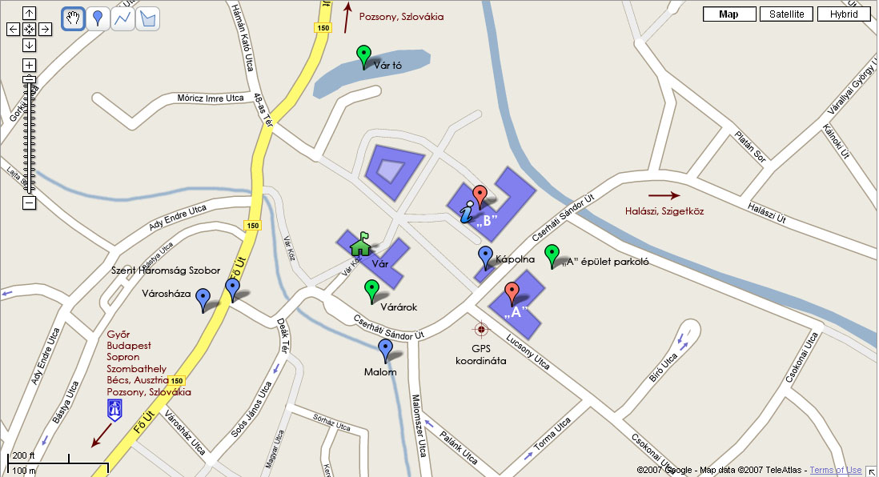

GPS koordináta: N 47.87875' E 17.27643'
(tesztelve: az iGO 2006 -os térképen HP iPAQ 6915-ön)

